ICS 27.020；43.060.40
J 94
备案号：

JB
中华人民共和国机械行业标准
JB/T 11413—2013

柴油机喷油泵滚轮挺柱部件
技术条件
Roller tappet assemblies of diesel fuel injection pump
— Specifications

发布稿

2013 - 04 - 25发布
2013 - 09 - 01实施
中华人民共和国工业和信息化部 发布

目 次
前言 II
1 范围 1
2 规范性引用文件 1
3 挺柱部件结构 1
3.1 挺柱部件的组成 1
3.2 挺柱部件基本结构 1
3.3 挺柱部件结构形式 2
3.4 提高润滑条件的结构 3
4 技术条件 3
4.1 挺柱部件的材料选用 3
4.2 挺柱部件主要零件的表面粗糙度 3
4.3 挺柱部件主要几何公差 4
4.4 挺柱部件热处理要求 7
4.5 挺柱部件运动零件的径向配合间隙 7
4.6 挺柱部件技术要求 7
5 试验方法 8
5.1 轴向移动间隙测量 8
5.2 滚轮外圆与方腔底部间隙测量 8
5.3 磁粉探伤 8
5.4 挺柱部件清洁度试验 8
5.5 挺柱部件灵活性检查 8
5.6 挺柱部件高度分级 8
5.7 挺柱部件可靠性试验 8
6 检验规则 9
7 标志、包装、运输和贮存 9
7.1 标志 9
7.2 包装 9
7.3 运输 9
7.4 贮存 9

前 言
本标准按照GB/T 1.1─2009给出的规则起草。
本标准由中国机械工业联合会提出。
本标准由全国燃料喷射系统标准化技术委员会（SAC/TC 396）归口。
本标准起草单位：金湖县常盛动力机械配件有限公司、无锡油泵油嘴研究所。
本标准主要起草人：冯树云、夏少华、冯清华、朱锡芬、黄卫平、陈希颖、管序林、王东、万枝平、唐立峰。
本标准为首次发布。

柴油机喷油泵滚轮挺柱部件
技术条件
- 范围
本标准规定了柴油机燃料喷射系统喷油泵用各种类型滚轮式挺柱部件结构、技术条件、试验方法、检验规则、标志、包装、运输和贮存。
本标准适用于柴油机燃料喷射系统喷油泵用各种类型滚轮式挺柱部件（以下简称挺柱部件）。
- 规范性引用文件
下列文件对于本文件的应用是必不可少的。凡是注日期的引用文件，仅注日期的版本适用于本文件。凡是不注日期的引用文件，其最新版本（包括所有的修改单）适用于本文件。
GB/T 230.1 金属材料 洛氏硬度试验 第1部分:试验方法(A、B、C、D、E、F、G、H、K、N、T标尺)
GB/T 699 优质碳素结构钢
GB/T 1031 产品几何技术规范(GPS) 表面结构 轮廓法 表面粗糙度参数及其数值
GB/T 1222 弹簧钢
GB/T 1801 产品几何技术规范(GPS) 极限与配合 公差带和配合的选择
GB/T 2828.1 计数抽样检验程序 第1部分：按接收质量限（AQL）检索的逐批检验抽样计划
GB/T 2829 周期检验计数抽样程序及表（适用于对过程稳定性的检验）
GB/T 3077 合金结构钢
GB/T 6394 金属平均晶粒度测定方法
GB/T 18254 高碳铬轴承钢
JB/T 5175 柴油机喷油泵、喷油器总成 主要零件金相检验
JB/T 7661 柴油机油泵油嘴 产品清洁度限值及测定方法。
JB/T 9730 柴油机喷油嘴偶件、喷油泵柱塞偶件、喷油泵出油阀偶件 金相检验
JB/T 9736 喷油嘴偶件、柱塞偶件、出油阀偶件 磁粉探伤方法
JB/T 11414 合成式喷油泵总成可靠性考核 评定方法、台架试验方法、故障分类及判定规则
- 挺柱部件结构
  - 挺柱部件的组成
挺柱部件由挺柱体、滚轮、滚轮衬套、滚轮销、导向块、挺柱垫块、调整螺钉、锁紧螺母、钢丝挡圈等零件组成。
  - 挺柱部件基本结构
挺柱部件的主要基本结构见图1。

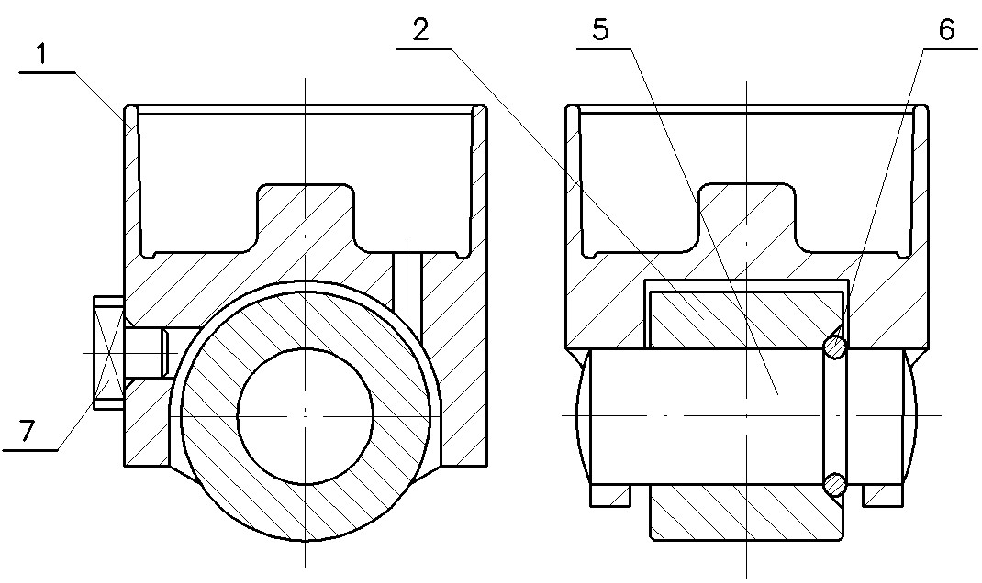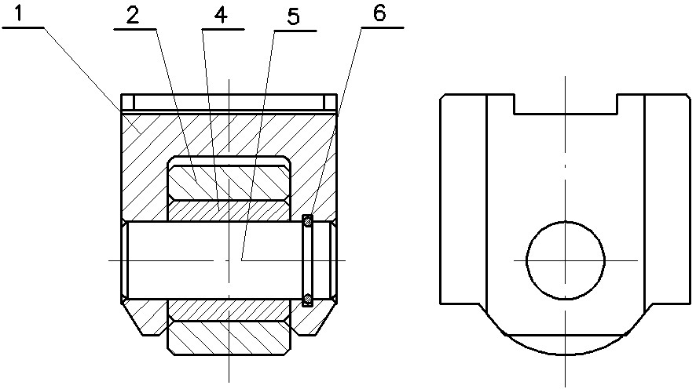

- 基本结构1 b) 基本结构2

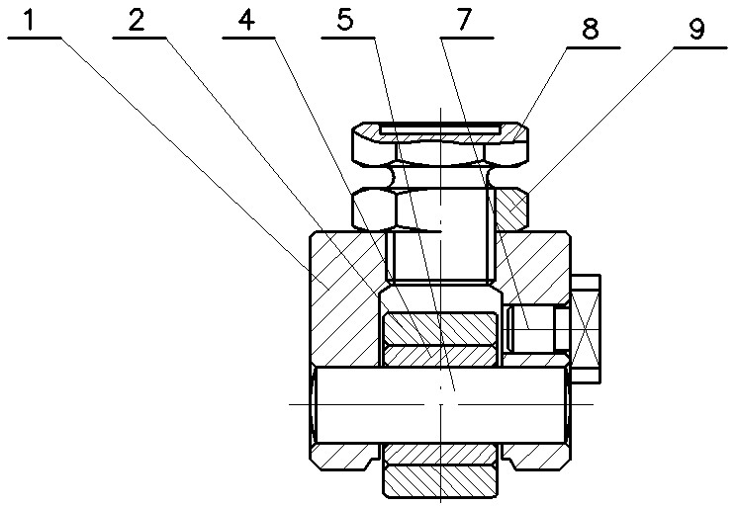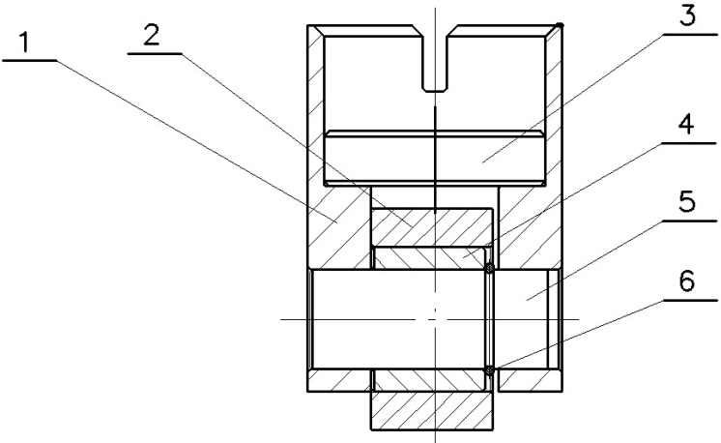

c) 基本结构3 d) 基本结构4

1——挺柱体 4——滚轮村套 7——导向块

2——滚轮 5——滚轮销 8——调整螺钉

3——挺柱垫块 6——钢丝挡圈 9——锁紧螺母

图1 挺柱部件主要基本结构
  - 挺柱部件结构形式
挺柱部件的结构形式见表1。
- 挺柱部件结构形式
序号 | 结构 | 形式
1 | 部件导向 | ①导向块导向 ②滚轮销导向 ③导向槽导向 ④单侧扁面导向  ⑤双侧扁面导向
2 | 高度调节 | ①不可调节 ②螺钉调节 ③挺柱垫块调节 ④弹簧下座与挺柱体连体
3 | 滚轮销限位 | ①挺柱导套 ②钢丝挡圈置于滚轮端面 ③钢丝挡圈置于滚轮衬套端面④钢丝挡圈置于挺柱体销孔内
4 | 滚轮传动 | ①单滚轮 ②滚轮、滚轮衬套
  - 提高润滑条件的结构

为了提高零部件的润滑，可采用下列结构：
——挺柱体外圆中部设计R弧油槽、通油孔；
——挺柱体底部设计通油孔；
——滚轮销设计通油孔；
——滚轮衬套设计双螺旋油槽、通油孔。
- 技术条件
  - 挺柱部件的材料选用
    - 挺柱部件各零件材料牌号的选用见表2。
    - 挺柱体、滚轮销、调整螺钉和导向块选用符合GB/T 3077要求的合金结构钢。
    - 滚轮、滚轮衬套、挺柱垫块选用符合GB/T 18254要求的高碳铬轴承钢。
    - 允许选用其他牌号的材料，但应充分考虑零件的耐磨性、韧性等机械可靠性能。

- 挺柱部件各零件材料牌号选用
序号 | 零件名称 | 材料牌号 | 材料标准号
1 | 挺柱体 | 20Cr、20CrMo | GB/T 3077
2 | 滚轮销 | 20Cr、20CrMo | GB/T 3077
3 | 调整螺钉 | 20Cr、20CrMo | GB/T 3077
4 | 导向块 | 40Cr | GB/T 3077
5 | 滚轮 | GCr15 | GB/T 18254
6 | 滚轮衬套 | GCr15 | GB/T 18254
7 | 挺柱垫块 | GCr15 | GB/T 18254
8 | 锁紧螺母 | 35、45 | GB/T 699
9 | 钢丝挡圈 | 65Mn、70碳素弹簧钢丝 | GB/T 1222

  - 挺柱部件主要零件的表面粗糙度
    - 主要零件表面粗糙度应根据喷油泵转速、泵端压力、润滑条件和配合间隙选定。
    - 主要零件表面粗糙度按GB/T 1031的要求选用（见表3）。
    - 挺柱部件主要零件表面粗糙度允许选用Rz的表述。

- 主要零件表面粗糙度 单位为微米
零件部位 | 喷油泵泵端压力＜120 MPa | 喷油泵泵端压力≥120 MPa
滚轮销外圆 | Ra0.4 | Ra0.1～Ra0.2
滚轮衬套外圆 | Ra0.4 | Ra0.2～Ra0.4
滚轮衬套内圆 | Ra0.4 | Ra0.2～Ra0.4
滚轮外圆 | Ra0.2～Ra0.4 | Ra0.1～Ra0.2
滚轮内圆 | Ra0.4 | Ra0.2～Ra0.4
挺柱体外圆 | Ra0.4～Ra0.8 | Ra0.4
挺柱体销孔内圆 | Ra0.4～Ra0.8 | Ra0.2～Ra0.4

  - 挺柱部件主要几何公差
    - 挺柱部件主要几何公差见图2。
    - 挺柱体主要几何公差见图3。
    - 滚轮、滚轮衬套主要几何公差见图4。
    - 滚轮销主要几何公差见图5。
    - 滚轮鼓形主要几何公差见图6。

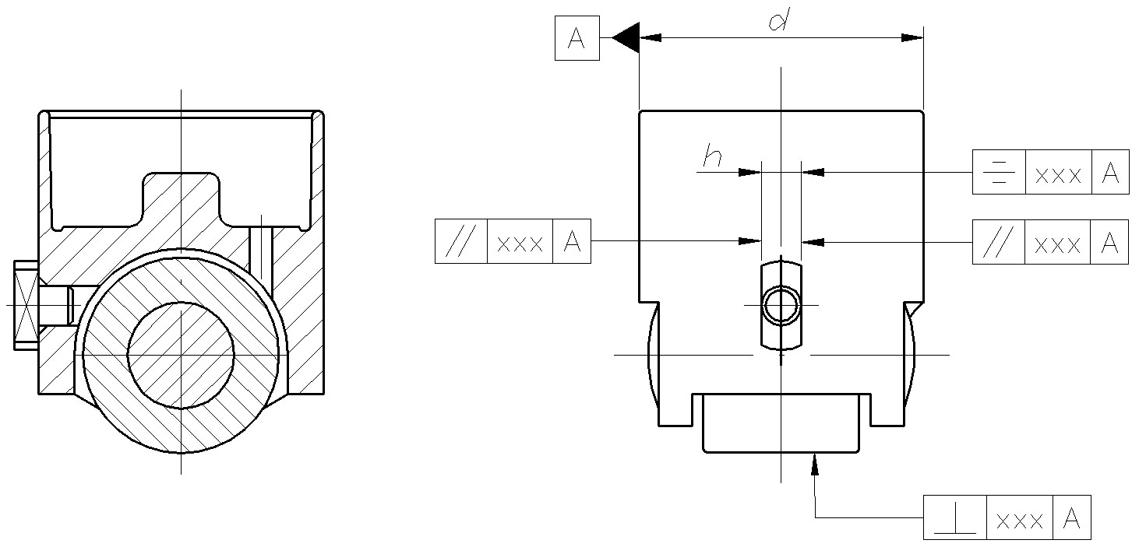
图2 挺柱部件主要几何公差

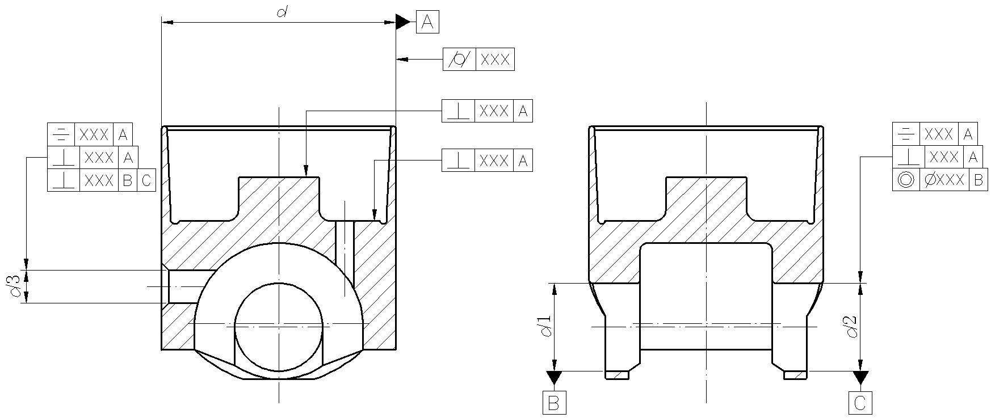
图3 挺柱体主要几何公差

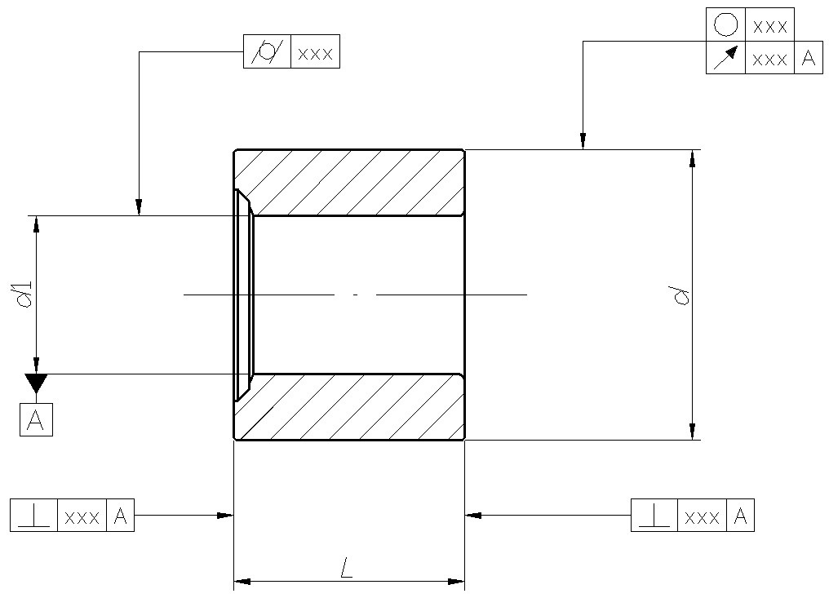
图4 滚轮、滚轮衬套主要几何公差

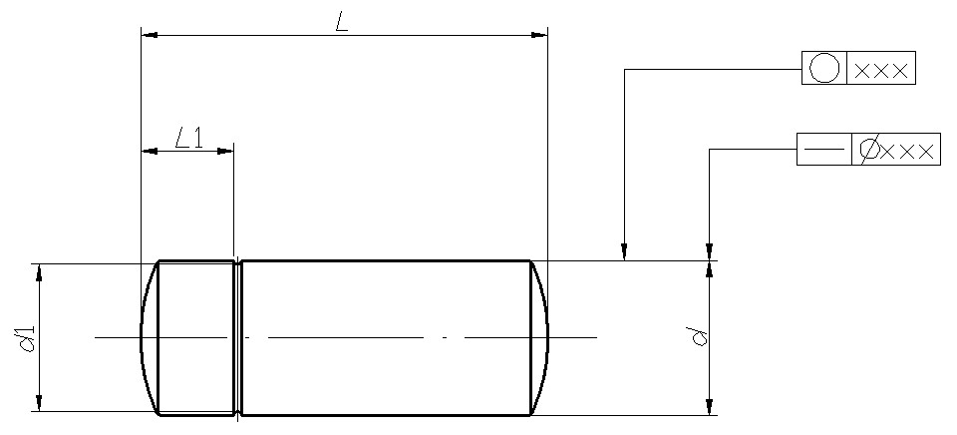
图5 滚轮销主要几何公差
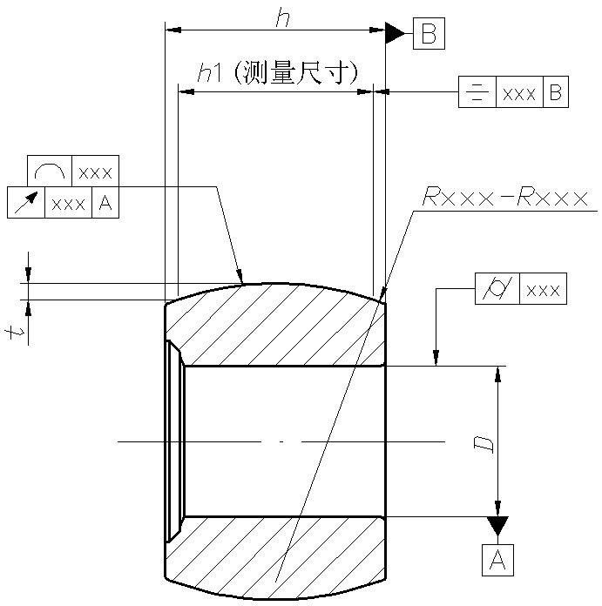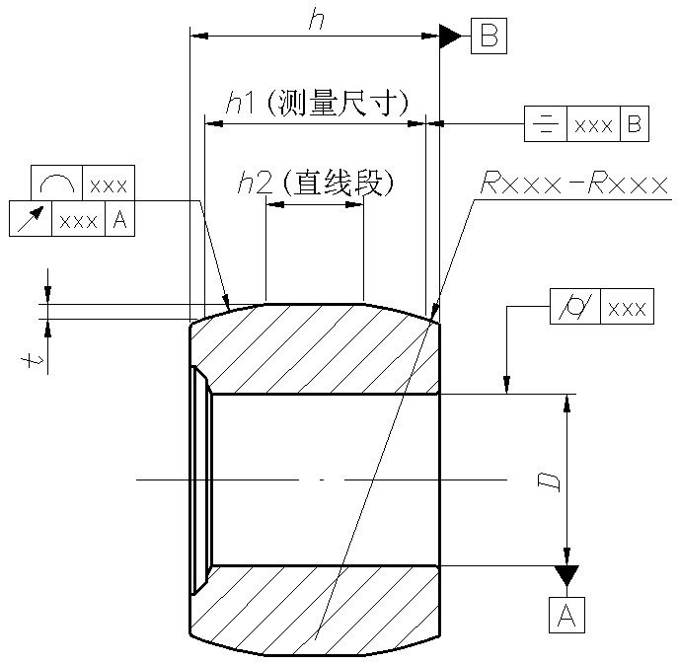
a）全鼓形 b）带直线段鼓形

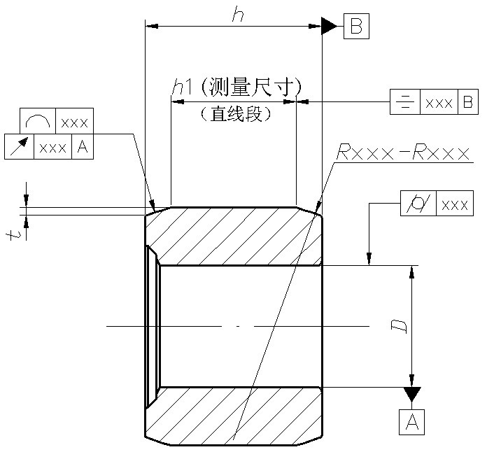
c）多段鼓形
图6 滚轮鼓形主要几何公差

    - 挺柱部件滚轮外圆母线与挺柱体轴线垂直度要求:

——垂直度测量基准为外圆母线；

——垂直度测量部位为滚轮外圆母线有效长度的两端；
——垂直度允许值：≤0.03 mm。
    - 挺柱部件滚轮与凸轮轴凸轮面运动副为母线接触:

——挺柱部件导向装置设计，导向装置与导向滑道应有≥0.5 mm的间隙，以确保零部件尺寸误差、几何误差在挺柱部件往复运动时不影响其运动副始终保持母线接触；

——挺柱部件导向装置对称度允许值≤0.15 mm；

——挺柱部件导向装置平行度允许值≤0.10 mm。
    - 允许采用其它几何公差类型，但要保证产品的设计要求。
  - 挺柱部件热处理要求
    - 主要零件热处理方式，应根据所选用的材料确定。
    - 主要零件的渗碳层深度和表面硬度，应根据设计强度和抗磨条件确定，其检测点应位于受检零件的受力面。
    - 主要零件的表面硬度、渗碳层按GB/T 230.1和GB/T 6394的规定，金相组织按JB/T 5175评级， 高碳铬轴承钢GCr15的金相组织按JB/T 9730的规定评级（见表4）。
    - 挺柱部件渗碳件，在结构强度薄弱处及螺纹部位等，应防止渗透或切除碳层处理。
    - 采取表面镀层或深冷、氮化等热处理工艺来提高零件的耐磨性。
  - 挺柱部件运动零件的径向配合间隙
    - 径向配合间隙选用应根据喷油泵泵端压力、滚轮宽度、滚轮结构和喷油泵转速等参数确定。
    - 径向配合间隙，按GB/T 1801的规定进行选择（见表5）
- 挺柱部件主要零件热处理要求（推荐）
序号 | 产品名称 | 热处理方式 | 渗层深度 | 硬度 | 金相组织 | 检测面
1 | 挺柱体 | 碳氮共渗 或渗碳 淬火回火 | 0.2 mm～0.6 mm | 89 HR15N～92 HR15N | 马氏体1-5级  碳化物1-5级  晶粒度  6-10级 | 受力平面  及外圆
2 | 滚轮销 | 渗碳 淬火回火 | 0.6 mm～1.0 mm | 58 HRC～64 HRC | 马氏体1-5级  碳化物1-5级  晶粒度  6-10级 | 外圆
3 | 滚轮 滚轮衬套 | 淬火回火 |  | 58 HRC～64 HRC | 马氏体1-4级 | 外圆
4 | 挺柱垫块 | 淬火回火 |  | 58 HRC～64 HRC | 马氏体1-4级 | 平面
5 | 调整螺钉 | 碳氮共渗 或渗碳 淬火回火 | 0.2 mm～0.6 mm | 85 HR15N～92 HR15N | 马氏体1-5级  碳化物1-5级 | 工作面
6 | 导向块 | 调质 |  | 30 HRC～36 HRC |  | 平面
7 | 锁紧螺母 | 调质 |  | 27 HRC～35 HRC |  | 平面
8 | 钢丝挡圈 | 低温回火 |  | 48 HRC～54 HRC |  | 表面
- 挺柱部件运动零件选用径向配合间隙
结构 | 配合间隙
结构 | 挺柱体与滚轮销 | 滚轮销与滚轮衬套 | 滚轮衬套与滚轮 | 滚轮销与滚轮 | 挺柱部件与挺柱导套
滚轮、滚轮衬套 | H8/f7 | F7/f7, E8/f7 | H7/f6, E8/f7 | — | H8/f7
单滚轮结构 | H8/f7 | — | — | D7/f7 | H8/f7

  - 挺柱部件技术要求
    - 在保证零件强度的前提下，设计体积和质量应选用最小体积和最轻质量。
    - 滚轮和滚轮衬套在挺柱体方腔内轴向移动间隙0.5 mm～1 mm。
    - 滚轮外圆与挺柱体方腔底部间隙应≥0.5 mm。
    - 挺柱部件所有零件的应力集中部位及运动件的端面倒角应选用圆角圆滑过渡。
    - 泵端压力≥120 MPa、达国Ⅲ以上排放标准的的喷油泵推荐选用鼓形滚轮。
    - 滚轮宽度设计，在其它结构参数确定的情况下，在满足结构强度范围内应选用最大宽度。
    - 滚轮外径设计，在结构尺寸范围内应选用最大直径。
    - 挺柱体方腔端面与喷油泵凸轮轴凸轮应不产生干涉。
    - 挺柱体外圆长度设计，应选用结构范围内大于挺柱体直径的最大长度。
    - 挺柱体方腔底部形状选用R弧增加强度，底厚强度应满足设计要求。
    - 挺柱部件各零件应进行磁粉探伤，不得有裂纹。探伤退磁后挺柱部件的剩磁应不超过2×10⁻⁴T（2Gs）。
    - 挺柱部件清洁度限值：杂质质量≤2 mg，杂质颗粒度≤0.2 mm。
    - 挺柱部件所有零件的工作表面不允许有锐角棱边、剥落和划痕等缺陷。
    - 挺柱部件灵活性要求：滚轮、滚轮衬套、滚轮销应转动、窜动灵活无阻滞，带钢丝挡圈的挺柱部件的滚轮销轴向窜动不凸出挺柱体外。
    - 挺柱部件装入喷油泵时，应防污染、防磕碰，同一台喷油泵装配同一高度级别的挺柱部件，高度分级范围：0.03 mm为一级。
    - 挺柱部件可靠性与喷油泵可靠性考核同步进行，可靠性要求按JB/T 11414的规定。
- 试验方法
  - 轴向移动间隙测量
滚轮和滚轮衬套在挺柱体方腔内轴向移动间隙测量方法：使用塞尺塞入滚轮（滚轮衬套）端面与挺柱体方腔侧面的间隙进行检测。
  - 滚轮外圆与方腔底部间隙测量
滚轮外圆与挺柱体方腔底部间隙测量方法：使用检验滚轮进行检测。
  - 磁粉探伤
挺柱部件各零件磁粉探伤方法，按 JB/T 9736 的规定进行。
  - 挺柱部件清洁度试验
挺柱部件清洁度测定方法，按 JB/T 7661 的规定进行。
  - 挺柱部件灵活性检查
挺柱部件的灵活性检查方法：用手转动滚轮一圈以上，滚轮和滚轮销相互间转动灵活无阻滞。
  - 挺柱部件高度分级
挺柱部件高度分级的测量要求如下：
——测量基准: 与柱塞的接触平面；
——测量部位: 滚轮外圆最高母线中部；
——测量方法：标准块校零位，推动测量座千分表测量。

  - 挺柱部件可靠性试验
挺柱部件可靠性试验与喷油泵可靠性考核试验同步进行， 试验方法按 JB/T 11414 的规定进行。
- 检验规则
  - 挺柱部件出厂检验由制造厂质量检验部门进行检验，经检验合格后，签发产品合格证方可出厂。
  - 挺柱部件型式检验方案由供需双方按GB/T 2828.1和GB/T 2829的有关规定商定。
- 标志、包装、运输和贮存
  - 标志
挺柱部件应在规定部位标明以下内容，并在使用期限内保持标志清晰可认：
——制造厂代号（标识）或商标；
——产品高度分级代号标识。
  - 包装
    - 挺柱部件单件包装应防锈、防磕碰。
    - 外包装应根据搬运质量要求规定装箱数量。
    - 同一箱内装同一高度等级的挺柱部件产品。
    - 挺柱部件发货时，每个包装箱内应有检验员签章的合格证及有关出厂文件。包装箱外表应标明：
——产品名称；
——产品型号；
——生产批次号；
——制造厂的厂标或商标；
——制造厂名；
——装箱数量；
——生产日期；
——产品标准号；
——运输保护标志；
——质量，单位为千克（kg）。
  - 运输
包装箱应充分保证挺柱部件在运输途中不受到损伤和受潮。
  - 贮存
挺柱部件应放在干燥的仓库内，不得与酸、碱及其他能引起腐蚀的化学品存放在一起。在正常保管情况下，自出厂之日起，应保证产品一年内不发生锈蚀。
━━━━━━━━━━━━━━

